市招考办召开2022年高中阶段学校录取工作视频会议
整理归属 深圳市招生考试办公室
发布日期 2022-07-23
来源 深圳市招生考试办公室官网
栏目 首页轮播
存档日期 2026-10-27
原文链接 https://szeb.sz.gov.cn/szzkw/qt/sylb/content/post_9976407.html
同文来源 https://szeb.sz.gov.cn/szzkw/zkgg/zkxx/content/post_9976399.html

深圳市2022年高中招生录取工作即将全面启动，为确保中招工作的顺利展开，7月22日上午，深圳市招生考试办公室组织召开深圳市2022年高中阶段学校录取工作视频会议。深圳市教育局党组成员、副局长邱成瑜出席会议并发表讲话，市招考办主任肖伟峰主持会议，各区教育行政部门分管局领导、各高中学校领导和工作人员参加会议。
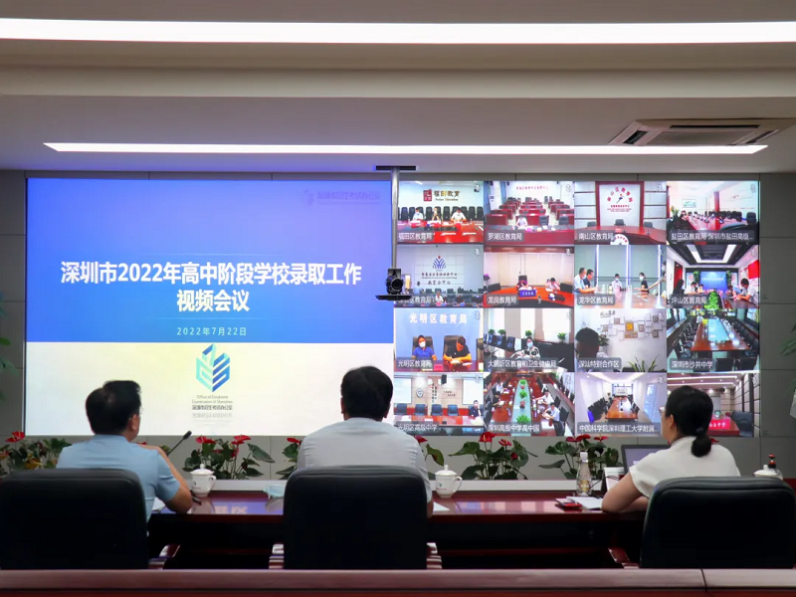
会议首先由市招考办做2022年中招录取工作业务培训。培训围绕“中考中招政策主要变化及政策解读”“中招相关工作日程安排”“严肃中招录取工作纪律”三方面展开，详尽细致地对今年中招录取工作各环节步骤、要求进行了针对性讲解和强调。
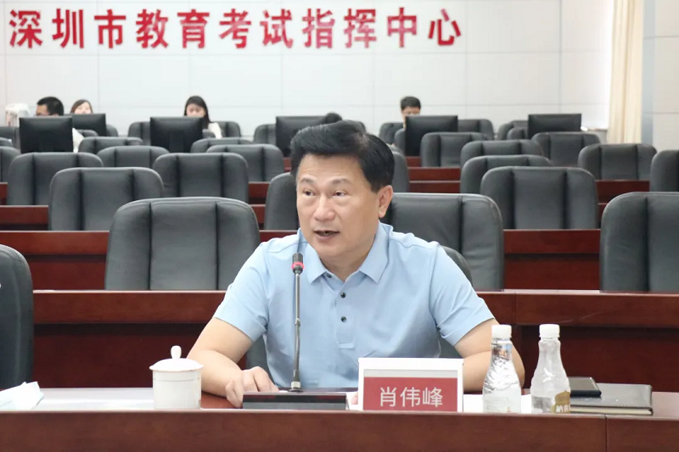
肖伟峰主任主持会议
会上，肖伟峰指出，在录取阶段，各区各学校要继续按照市招考办安排，高质量做好各环节工作，不断提升考生和家长的满意度。他强调：
一、务必做好录取阶段的舆论引导和主动宣传
坚持正确育人导向，不得炒作录取分数线、高分考生等信息。在民办普高补录志愿填报等阶段，各区各学校要靠前宣传，让考生愿报尽报、应报尽报。
二、人性化做好学生报到和来信来访接待工作
各学校要合理设置报到时间窗口，避免部分学生错过报到时间而产生纠纷，遇到问题不要推诿或者简单上交，切实承担起首问责任和主体责任。
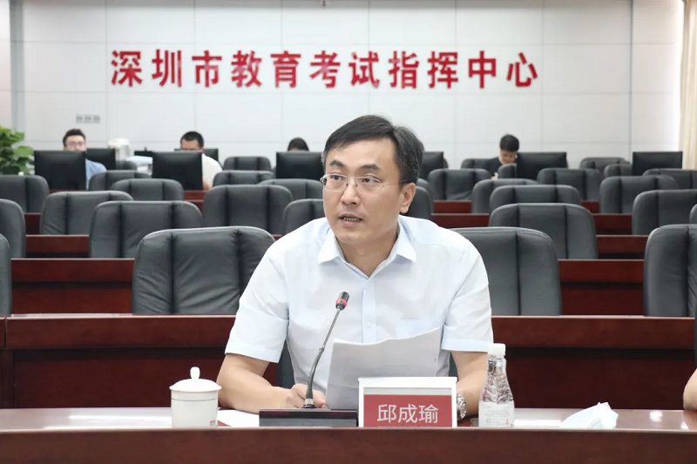
邱成瑜副局长发表讲话
邱成瑜表示，中考招生工作事关群众切实利益和社会稳定，影响教育形象和声誉，是高中阶段教育协调健康发展的重要内容。全市教育系统一定要提高政治站位、统一思想，全力做好2022年中考招生考试工作。他从招生防疫安全、规范流程管理、严肃纪律、做好考生服务四个方面提出了具体工作要求：
一、继续抓好招生录取期间的疫情防控
市招考办和各区各学校要加强人员管理和疫情防控各道关口的把控，对于拟录取的学生，各学校要提前介入，做好暑期防疫提醒和统筹，为秋季学期开学防疫工作打好基础。
二、从严从实做好招生管理
各区各学校必须严格按照招生计划、范围、时间、标准和方式进行统一招生。严格执行信息公开制度，高效率、高质量回应社会和考生、家长关心的疑问。
三、进一步严明工作纪律
一是要主动接受监督。各区各校要畅通举报和申诉受理渠道，主动接受社会监督。二是要强化督促检查。加强对招生工作和学籍注册、实际在校就读管理等督促检查力度，及时纠正各种违规违纪招生行为。三是要坚持正确宣传导向。录取期间，市招考办和各区各学校要加强招生宣传和政策解读，努力争取学校、家长、学生、社会的理解和支持，为中考改革的继续推进创造社会共识。
四、持续做好考生服务指导
在坚持公平公正大原则的前提下，努力为学生接受高中阶段教育提供优质服务，最大限度满足考生升读高中学校的愿望。
会议要求，各区各学校要准确把握政策，做好研究，结合自身工作职责认真抓好贯彻落实，创新开展工作，为考生提供更优质的服务和指导，确保我市2022年高中录取工作平稳、有序推进。

